
Registro de prueba de aceptación
Iteración 7 · T-60
App móvil Aprueba - Módulo de Preguntas · Grupo 9 · PTY4614 Capstone, sección 002D
Campo | Detalle
Identificador | T-60 · Prueba de aceptación de la iteración 7
Tipo de prueba | Aceptación de extremo a extremo, manual, sobre el entorno de producción, con verificación final de las correcciones
Iteración | Cierre de la iteración 7
Historias y reglas verificadas | HU-07 (consulta de la cuota) y HU-08 (desbloqueo de cuota), con las tareas T-61 a T-64; tareas de los hallazgos de la iteración 6: T-43 (Resultado al recargar) y T-56 a T-59; correcciones T-65 a T-67 de los hallazgos de esta prueba; levantamiento con Docker (HT-03) para el hito 2 de la empresa
Versión desplegada | Rama principal en d6056d5, con los PR #58 a #63 integrados (pasos 1 a 20); verificación final con los PR #64 y #65 integrados y el banco de demostración recargado (pasos 21 a 24)
Aplicación web | https://aprueba-app-modulo-preguntas.vercel.app
Cuentas de prueba | Dos cuentas del entorno de demostración: una con plan gratuito y cuota base de 10 y otra con cuota ilimitada y un plan que incluye el facsímil (pasos 18, 19, 22 y 24). No se usó la cuenta de la contraparte
Navegador | Google Chrome en ventana de incógnito, con emulación de iPhone y herramientas de desarrollador; Docker Desktop en Windows para el paso 20
Fecha y hora | 22 de octubre de 2026, entre las 03:00 y las 03:55 (pasos 1 a 20); verificación final el 22 de octubre, entre las 22:45 y las 23:05, y el 23 de octubre a las 00:15 (hora de Chile)
Ejecutada por | Martin Espinoza Morales, encargado de pruebas (Tester)
Versión del registro | 1.0 · 23 de octubre de 2026

1. Objetivo
Verificar en el entorno de producción que la iteración 7 cumple sus criterios de aceptación: la consulta de la cuota diaria (HU-07) y el desbloqueo por colegio y por región (HU-08), con el tope de veinte preguntas, la medalla por bono y la regla de un solo reclamo, junto con las correcciones de los hallazgos de la iteración 6 (T-43 y T-56 a T-59). Se verifica además el levantamiento con Docker sobre la versión vigente. La prueba la ejecuta el encargado de pruebas, un integrante distinto de quienes programaron las historias.

2. Alcance
La prueba recorre el ciclo de práctica hasta agotar la cuota base, reclama los dos bonos, recarga la aplicación, responde con la cuota ampliada y cambia entre una cuenta gratuita y una ilimitada. Las correcciones que surgieron de la prueba se verificaron en producción después de integrarse (pasos 21 a 24). Quedan fuera la recorrección (HU-09 y HU-10, iteración 8), el progreso por prueba (HU-13) y las pantallas ajenas al módulo; lo observado en ellas se registra como informativo.
Se usaron dos cuentas del entorno de demostración, una con plan gratuito y otra con cuota ilimitada, y no se usó la cuenta de la contraparte. Las direcciones de las cuentas se omiten, y se ocultan en las figuras, porque este registro se publica en el repositorio académico.

3. Procedimiento y resultados
Paso | Historia o caso | Resultado esperado | Resultado obtenido | Resultado | Evidencia
1 | Despliegue | La rama principal y los despliegues de producción de la web y de la API corresponden a la versión integrada. | La rama principal está en d6056d5 con verificación correcta, con los PR #58 a #63 integrados, y los despliegues de producción de la web y de la API figuran como activos. | Aprobado | A1
2 | HU-07 · T-61 | GET /me/quota entrega la cuota usada, el máximo, la base, los bonos y el reinicio diario. | Responde 200 con used 0, max 10, base 10, los bonos de colegio y región en false, unlimited false y resetsAt (req_7027e8eefdd2). El inicio muestra "Cuota diaria 0 / 10". | Aprobado | A2
3 | T-43 · H-25 | Al recargar en Resultado, el resultado se recupera desde la base local sin repetir el envío. | Tras la recarga se muestra el resultado con la cuota 1 de 10 y no hay un nuevo POST answer. La prueba se hizo en ventana de incógnito. | Aprobado | A3
4 | HU-04 | El botón Volver de la explicación regresa a Resultado. | Vuelve a Resultado con los datos visibles. | Aprobado | —
5 | T-56 · H-26 | Habilidad evaluada tiene un botón para volver a la explicación. | La flecha de volver lleva a Explicación detallada. | Aprobado | A4
6 | T-57 · H-27 | Los estados de la ruta de aprendizaje se muestran en español. | Se muestran "Activa" y "Bloqueada". | Aprobado | A4
7 | T-58 · H-28 | El recurso de DEMRE abre un documento acorde a su tipo. | El recurso de Lectora sigue con tipo "pdf" y la portada de DEMRE (req_e5783272d604): el banco de producción no se había recargado después del PR #62. Se corrige en la verificación final (paso 21). | Fallida Corregida | A5
8 | HU-07 | Responder descuenta la cuota. | La cuota pasa de 0 a 1 de 10 al responder. | Aprobado | A3
9 | T-59 · H-29 | Con la cuota base agotada, "Continuar practicando" lleva directo al desbloqueo. | Con 10 de 10, el inicio lleva a "¡Vas muy bien!" sin pasar por el selector de materia; GET next responde QUOTA_BASE_REACHED (req_0dc0dce3b95c). | Aprobado | A6
10 | HU-08 · T-64 | El formulario de desbloqueo no solicita la edad y la región no trae un valor inicial. | Muestra Colegio / Liceo y Región, con "Selecciona tu región". No aparece el campo Edad. | Aprobado | A6
11 | HU-08 · ADR-104 | La lista contiene las 16 regiones del país, sin la opción "Otra". | Lista de Arica y Parinacota a Magallanes, con 16 opciones y sin "Otra". | Aprobado | A7
12 | HU-08 | Un colegio vacío se rechaza antes de enviar. | Muestra "El colegio debe tener entre 3 y 120 caracteres." y no se envía la solicitud. | Aprobado | A8
13 | HU-08 · T-62 | Declarar el colegio suma cinco preguntas y otorga una medalla de bronce. | POST /me/quota/unlock responde con max 15, el bono de colegio en true y medalAwarded de bronce (req_28fd93ea99ab). La pantalla muestra 5 disponibles, "Obtuviste 1 medalla de bronce" y "Bono reclamado". | Aprobado | A9
14 | HU-08 · T-62 | Declarar la región suma cinco preguntas hasta el tope de veinte. | Responde con max 20, el bono de región en true y una medalla de bronce (req_f4eb95e27ff8). | Aprobado | A10
15 | HU-08 | Cada bono se reclama una sola vez. | Los dos botones quedan deshabilitados como "Bono reclamado". El rechazo en el servidor lo cubren las pruebas del backend. | Aprobado | A10
16 | HU-08 | Los bonos se conservan al recargar y permiten seguir practicando. | Tras la recarga, el inicio mantiene el máximo de 20; la pregunta 11 se registra con 201 y la cuota queda en 11 de 20. | Aprobado | A11
17 | HU-08 · H-10 | El perfil guarda el colegio y la región, sin la edad, y el inicio refleja las medallas. | GET /me devuelve el colegio, la región, la edad vacía y 11 medallas de bronce (req_db29a91032c0). El inicio mostraba 6 medallas hasta recargar la página (H-32). | Observación | A12
18 | HU-07 | Con el plan ilimitado, la cuota se muestra como ilimitada y no se ofrecen bonos. | Muestra ∞ y "Continuar practicando" entrega preguntas sin pasar por el desbloqueo, pero junto al ∞ sigue el detalle "10 base · +5 colegio · +5 dirección · 20 máx", que además dice dirección en lugar de región (H-31). | Observación | A13
19 | P1 · RNF-02 | Cada cuenta conserva su cuota, sus bonos y sus medallas. | Al volver a la cuenta gratuita se mantienen 11 de 20 y sus medallas. Una vez, al cambiar de cuenta, GET next pidió una materia no seleccionada por la nueva cuenta y respondió 400 test_not_selected (req_773b345f9b3c); no se repitió (H-33). | Aprobado | A14
20 | HT-03 · Hito 2 | El backend y el emulador de Firestore se levantan con Docker sobre la versión vigente. | docker compose up --build sobre d6056d5: el emulador queda healthy y la API, publicada en 127.0.0.1:4000, responde con el formato de error de la API (req_79c49078b01c). docker compose down retira los contenedores y la red. | Aprobado | A15 a A17
21 | T-58 · H-28 | Tras recargar el banco de demostración, el recurso de DEMRE abre un documento real. | Verificación final del 22/10. La cuenta gratuita aparece reiniciada, sin colegio, región ni bonos (req_eeb51f37a5cd). El recurso de Lectora es el temario de la PAES Regular de Competencia Lectora, Admisión 2027, y abre el PDF de DEMRE (req_fc891fb3913e). | Aprobado | A18 a A20
22 | T-65 · H-31 | La tarjeta de cuota dice "+5 región" y, con el plan ilimitado, solo muestra ∞. | Verificación final del 22/10, con el PR #64 integrado: la tarjeta dice "+5 región" y la cuenta ilimitada muestra solo ∞. | Aprobado | A21 y A22
23 | T-66 · H-32 | Las medallas del inicio se actualizan al volver, sin recargar. | Al reclamar el bono de colegio y volver al inicio con el botón de inicio, las medallas pasan de 4 a 5 y la cuota a 10 de 15, sin recargar. | Aprobado | A24 y A25
24 | T-67 · H-34 | Después de iniciar sesión, el inicio carga directamente. | Con el PR #64 el inicio mostraba "Vuelve a iniciar sesión" aunque GET /me respondía 200 (H-34). Con el PR #65, el 23/10, tres inicios de sesión con cada cuenta llegan directo al inicio. | Aprobado | A23 y A26

4. Resumen
Resultado | Cantidad
Aprobados | 21
Fallas | 1
Observaciones | 2
No ejecutados | 0
Total | 24
Se ejecutaron veinticuatro pasos: veintiuno aprobados, una falla y dos observaciones. Las historias HU-07 y HU-08 se aceptan: el estudiante consulta su cuota diaria con lo usado, el máximo y los bonos, y al agotar la cuota base declara su colegio y su región, que suman cinco preguntas cada uno hasta el tope de veinte y otorgan una medalla de bronce, una sola vez por bono. Se aceptan además T-43 y T-56 a T-59, las tareas de los hallazgos de la iteración 6.
La prueba confirma la resolución de H-25: la recarga en Resultado recupera el resultado sin repetir el envío. La falla del paso 7 (H-28) se debió a que el banco de producción no se había recargado después del PR #62; tras la recarga, el recurso abre el temario oficial en PDF. Las observaciones H-31 y H-32 se corrigieron en el PR #64, y la verificación de ese PR detectó un hallazgo nuevo, H-34, que se corrigió en el PR #65. Las correcciones se verificaron en producción el 22 y el 23 de octubre (pasos 21 a 24).
Dos verificaciones quedan cubiertas por pruebas automatizadas y no por esta prueba: el rechazo en el servidor de un bono ya reclamado y la respuesta 422 QUOTA_MAX_REACHED del plan ilimitado, al que la aplicación no ofrece bonos. Se respaldan en las 163 pruebas del backend y en las 275 de la aplicación de la rama principal tras el PR #65. Se verificó además el levantamiento con Docker sobre la versión vigente, como evidencia para el hito 2 de la empresa.
GET /me/quota ya responde en el inicio, por lo que H-17 queda resuelto para la cuota; GET /me/progress (HU-13, iteración 9) y los servicios de otros equipos (grupos, publicaciones, medallas, planes y conversaciones) siguen respondiendo 404 y se registran como informativos. El 400 aislado del paso 19 se registra como H-33 y su corrección pasa a la iteración 8.

5. Hallazgos
ID | Hallazgo | Tipo | Severidad | Acción propuesta | Responsable
H-28 | El recurso de DEMRE de Lectora seguía marcado como PDF y enlazaba a la portada, porque el banco de producción no se había recargado después del PR #62 (figura A5). | Contenido | Baja | Recargar el banco de demostración en producción. Corregido el 22/10/2026 y verificado en el paso 21. | Programador backend
H-31 | La tarjeta "Cuota diaria" del inicio dice "+5 dirección" en lugar de "+5 región" y, con el plan ilimitado, muestra el detalle de la cuota junto al ∞ (figura A13). | Módulo | Baja | Corregir el texto y ocultar el detalle con cuota ilimitada (T-65). Corregido en el PR #64 y verificado en el paso 22. | Programador frontend
H-32 | El contador de medallas del inicio no se actualiza al obtener medallas, hasta recargar la página. | Módulo | Baja | Actualizar el perfil al responder o reclamar un bono (T-66). Corregido en el PR #64 y verificado en el paso 23. | Programador frontend
H-33 | Al cambiar de cuenta, GET next pidió una vez una materia no seleccionada por la nueva cuenta y respondió 400 test_not_selected; la aplicación se recuperó sola. El programador reprodujo que las preferencias de materia pueden conservarse entre cuentas (figura A14). | Módulo | Baja | Separar por usuario la caché de preferencias (T-68, iteración 8). | Programador frontend
H-34 | Con el PR #64, al iniciar sesión el inicio muestra "Vuelve a iniciar sesión" aunque Firebase y GET /me responden 200; "Reintentar" permite entrar. Ocurre con ambas cuentas (figura A23). | Módulo | Media | Esperar la sesión sincronizada antes de cargar el perfil (T-67). Corregido en el PR #65 y verificado en el paso 24. | Programador frontend

6. Conclusión
La iteración 7 se acepta sin pendientes. HU-07 y HU-08 quedan terminadas, con 7 de 7 puntos comprometidos, y el proyecto acumula 68 de 91 puntos y 19 de 24 historias. Las tareas de los hallazgos de la iteración 6 (T-43 y T-56 a T-59) quedan aceptadas, y los hallazgos H-28, H-31, H-32 y H-34 se corrigieron y verificaron en producción antes del cierre. H-33 pasa a la iteración 8 como T-68.

Anexo A. Evidencias
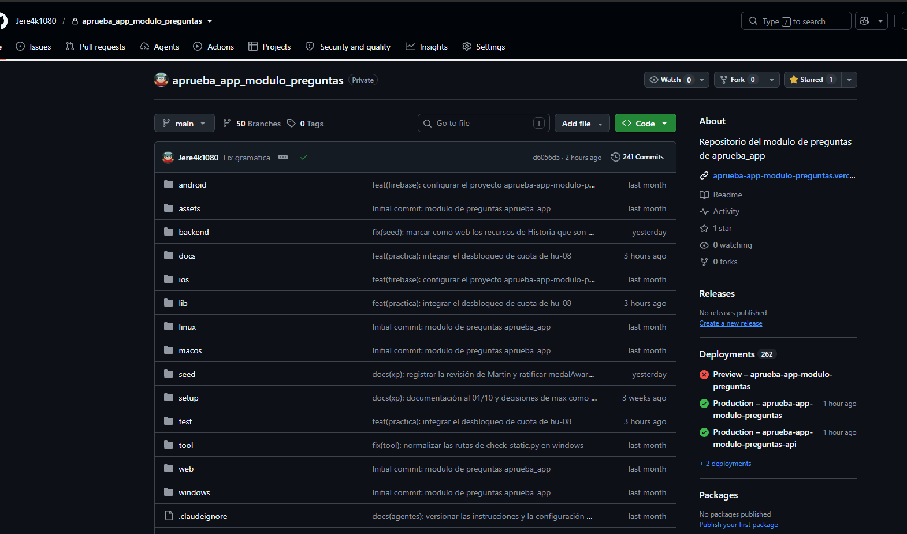
Figura A1. Rama principal en d6056d5, con el PR #63 integrado, y despliegues de producción de la web y de la API.
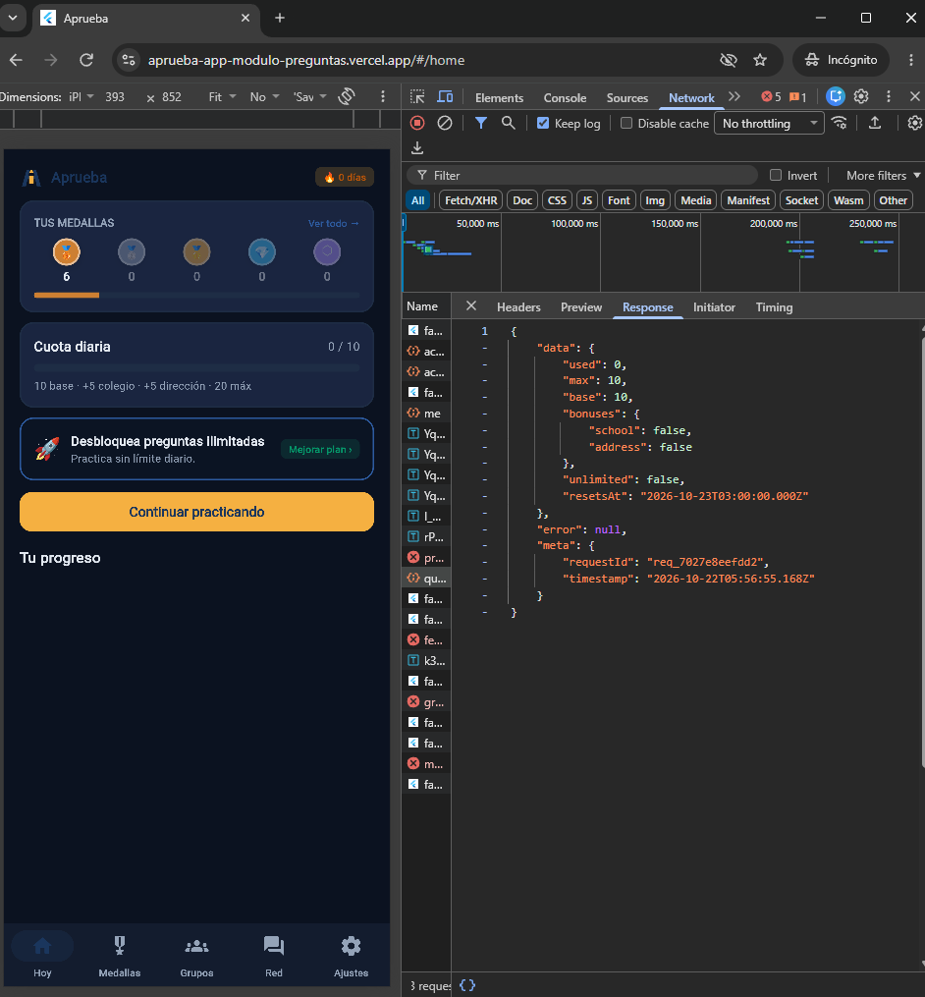
Figura A2. Inicio con la cuota diaria y respuesta de GET /me/quota.
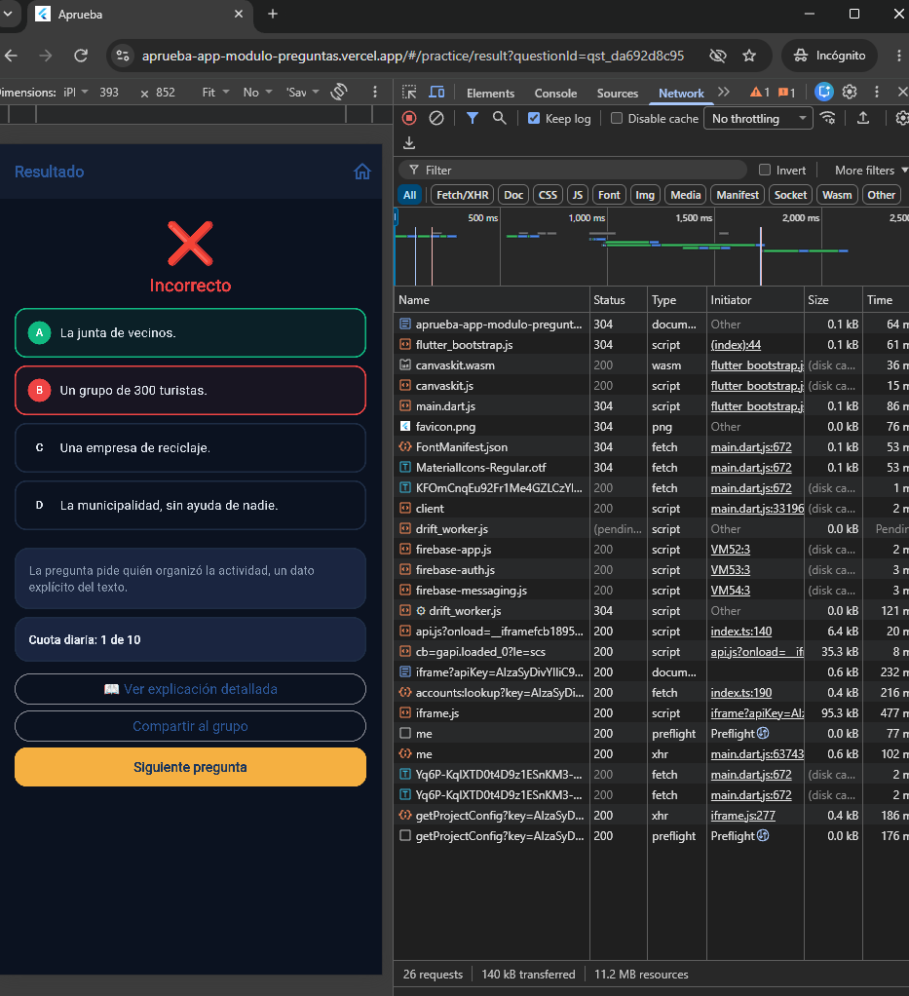
Figura A3. Recarga en Resultado: el resultado se recupera sin un nuevo POST answer.
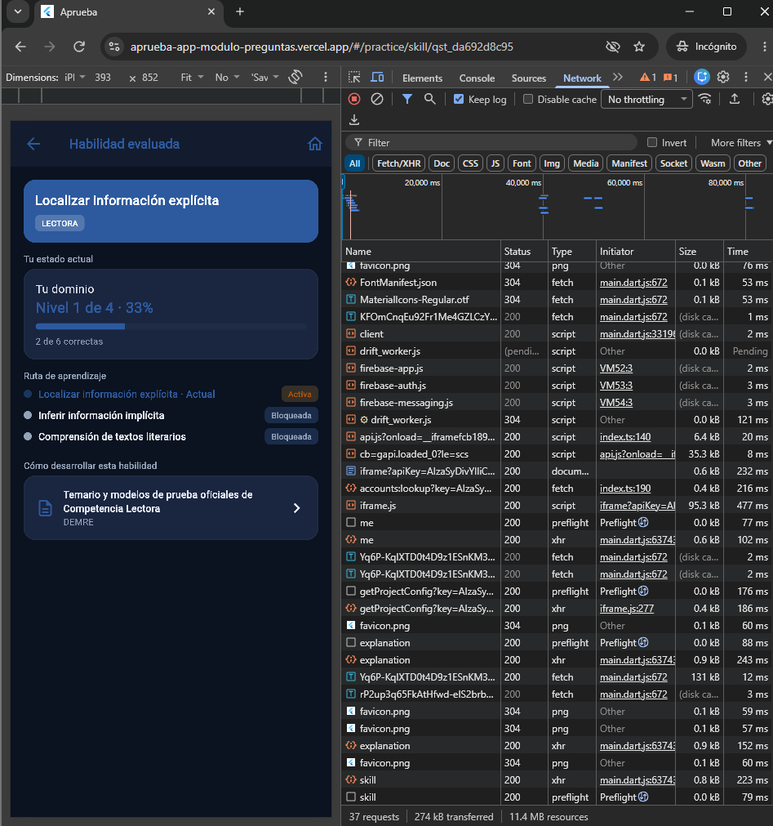
Figura A4. Habilidad evaluada con la flecha de volver y los estados "Activa" y "Bloqueada".
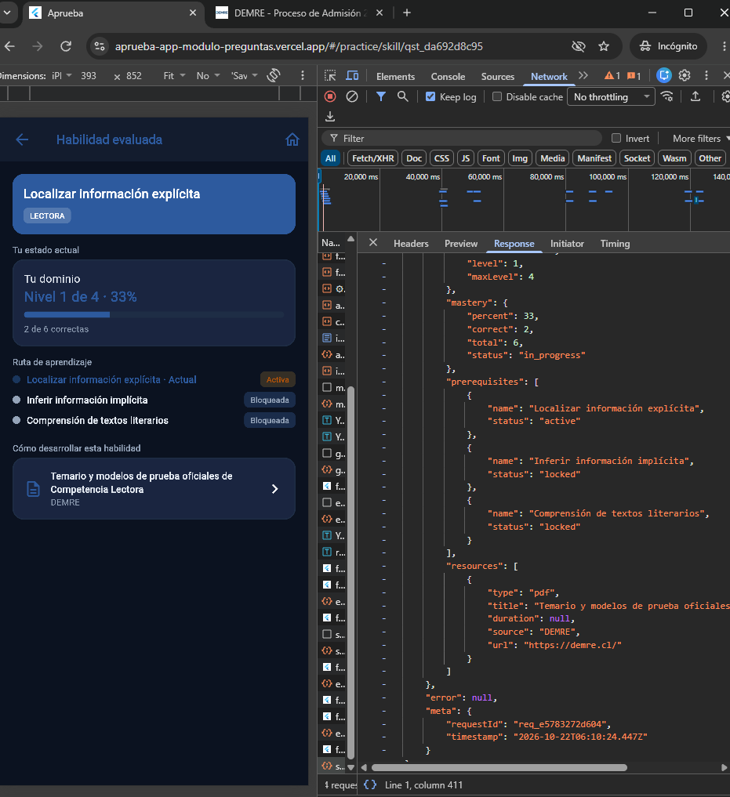
Figura A5. Recurso de DEMRE con tipo "pdf" y la portada del sitio, antes de recargar el banco (H-28).
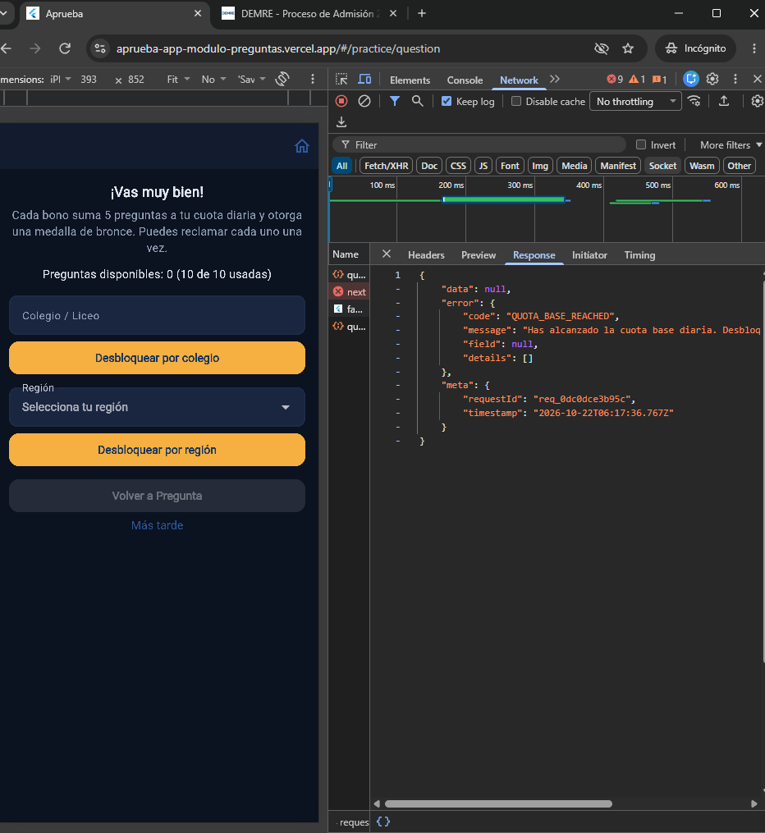
Figura A6. Cuota base agotada: pantalla de desbloqueo directa y QUOTA_BASE_REACHED.
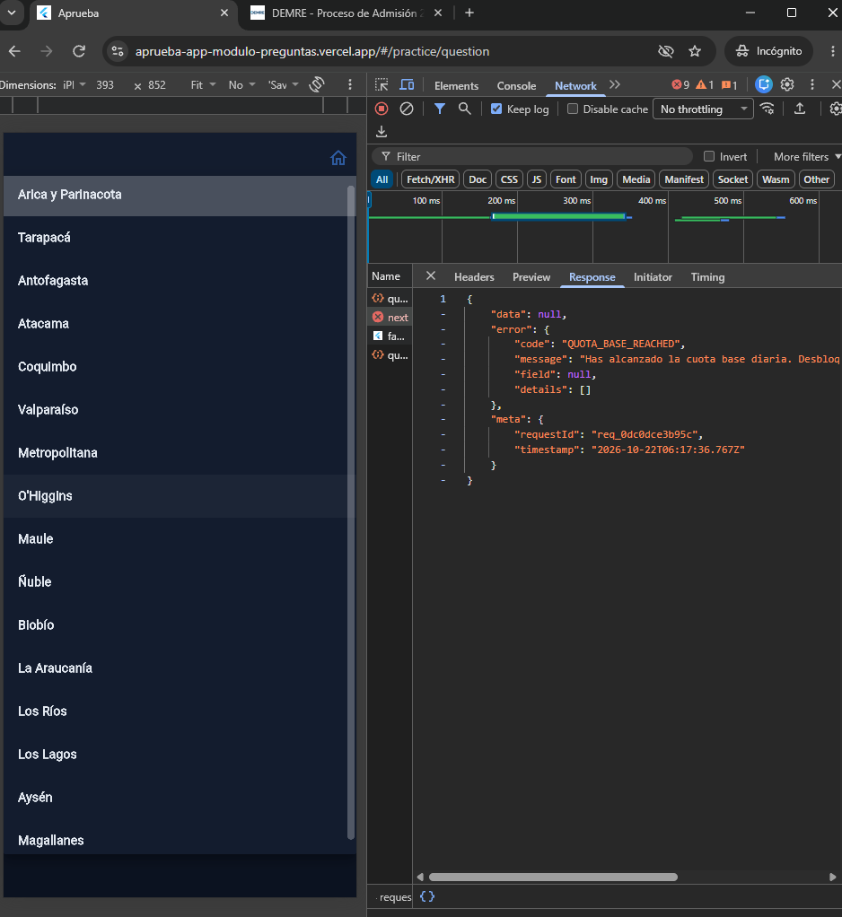
Figura A7. Lista de las 16 regiones, sin "Otra".
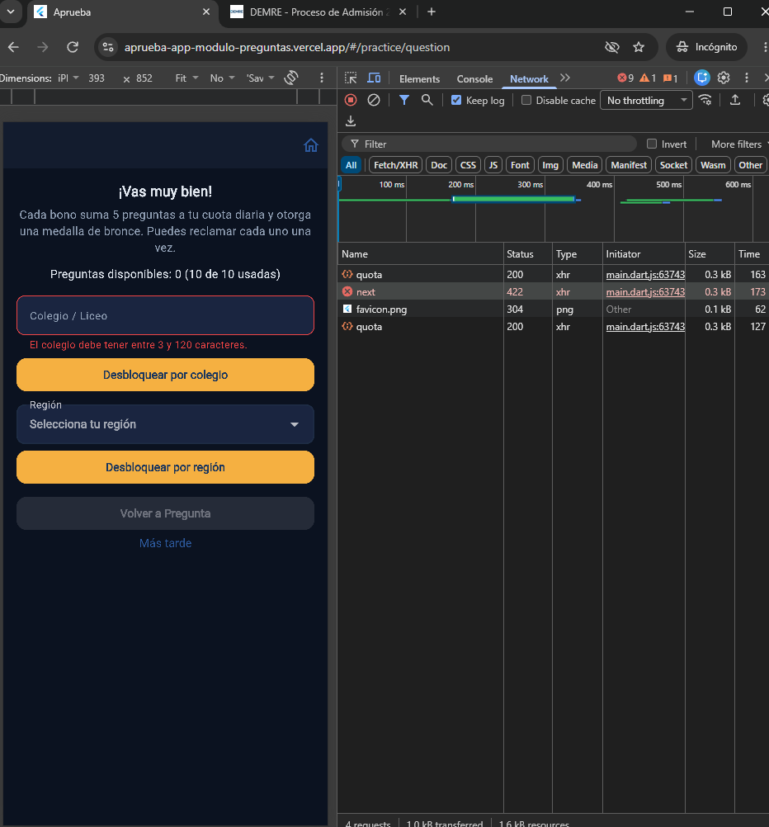
Figura A8. Colegio vacío rechazado en el formulario, sin enviar la solicitud.
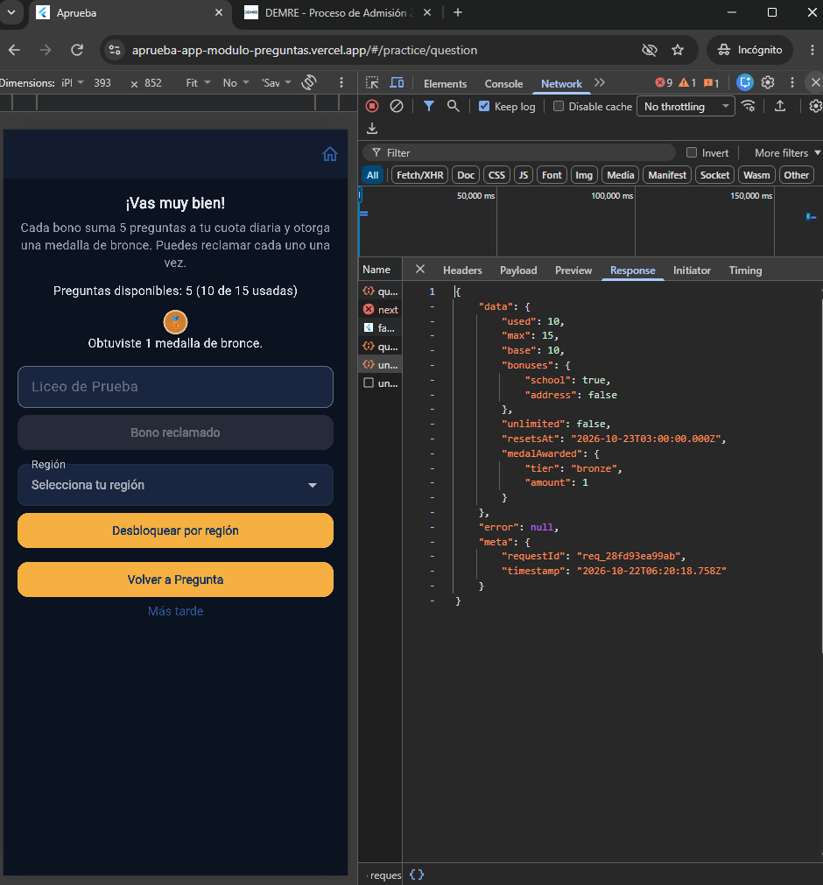
Figura A9. Bono de colegio: máximo 15 y medalla de bronce.
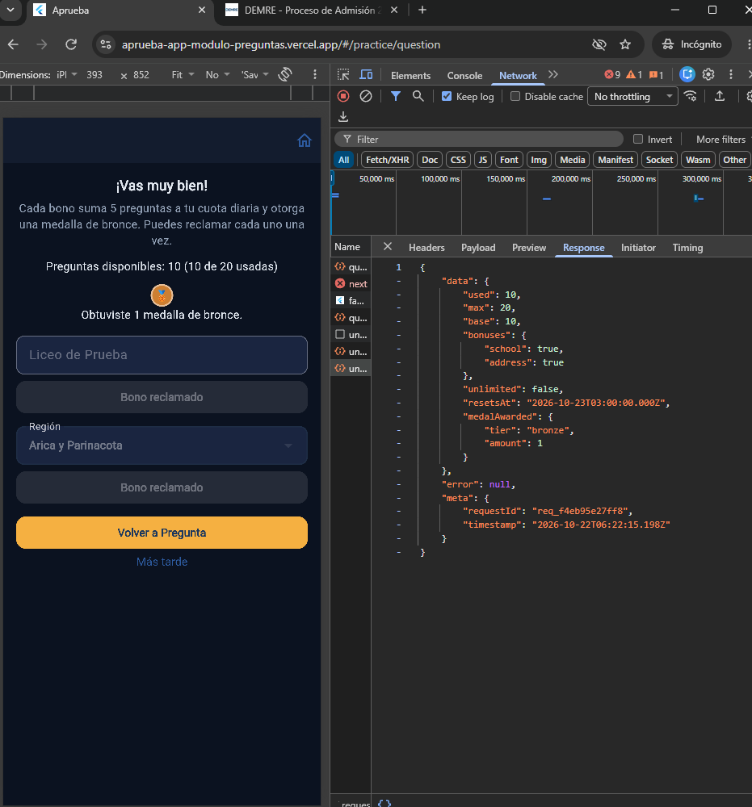
Figura A10. Bono de región: máximo 20 y medalla de bronce; ambos bonos reclamados.
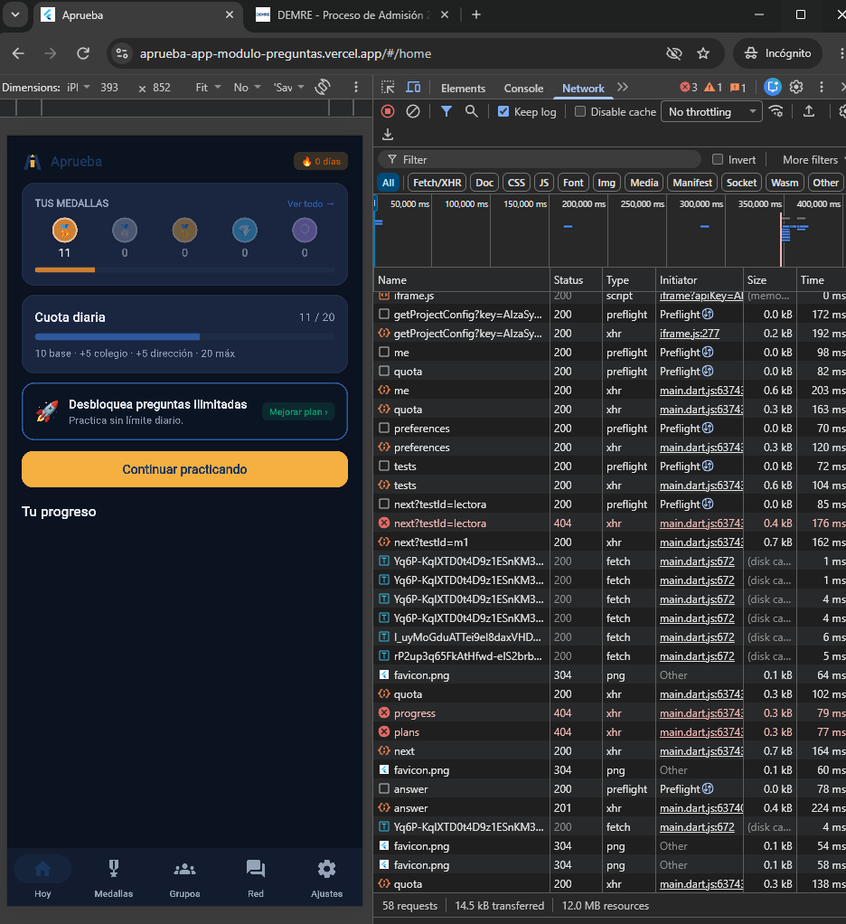
Figura A11. Inicio con 11 de 20 después de responder la pregunta 11.
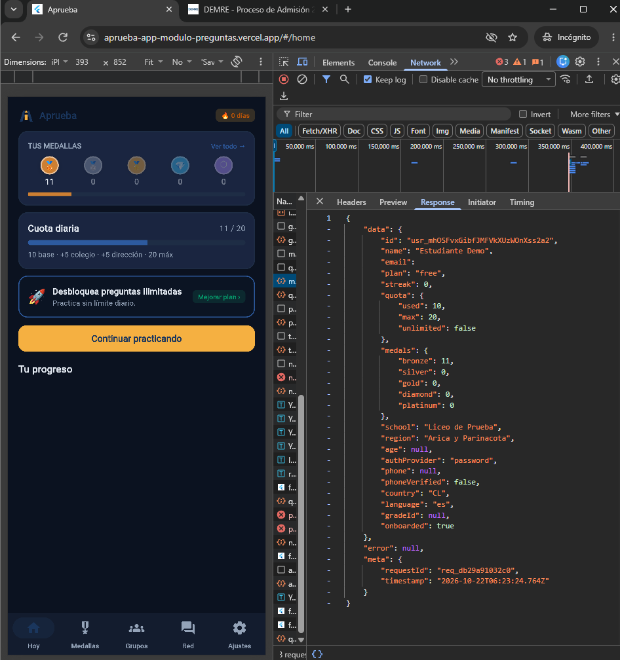
Figura A12. GET /me con el colegio, la región, la edad vacía y las medallas (correo oculto).
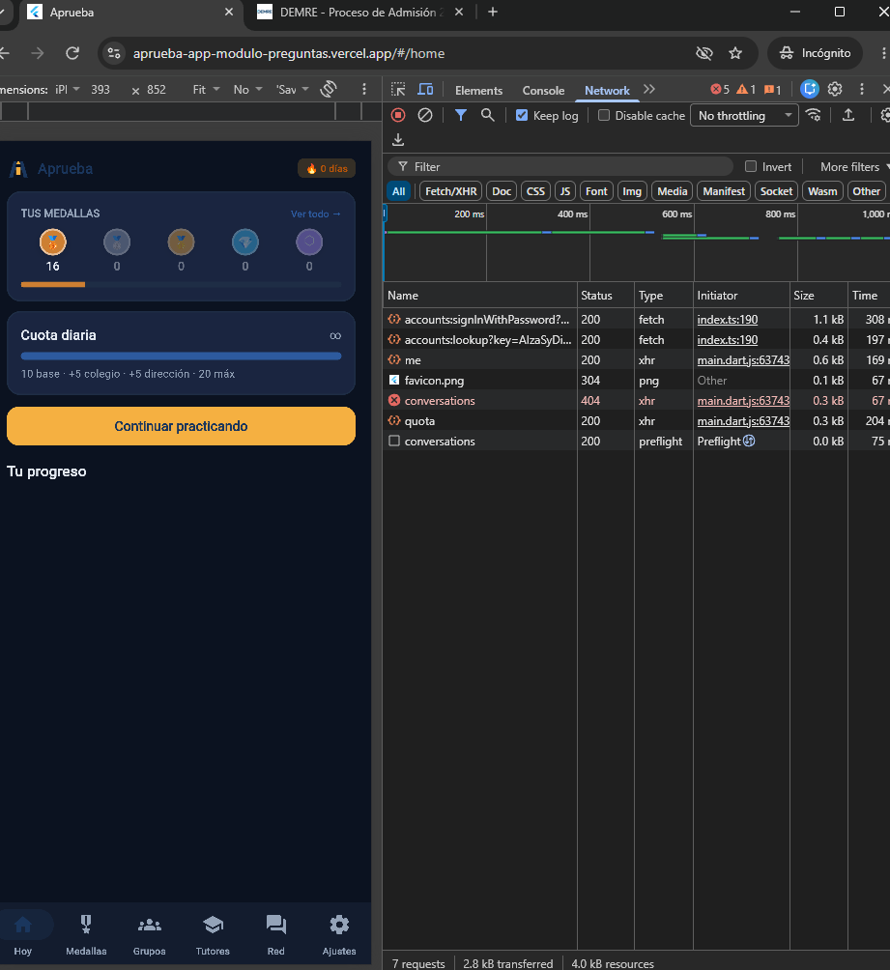
Figura A13. Cuenta ilimitada: cuota ∞ junto al detalle "+5 dirección" (H-31).
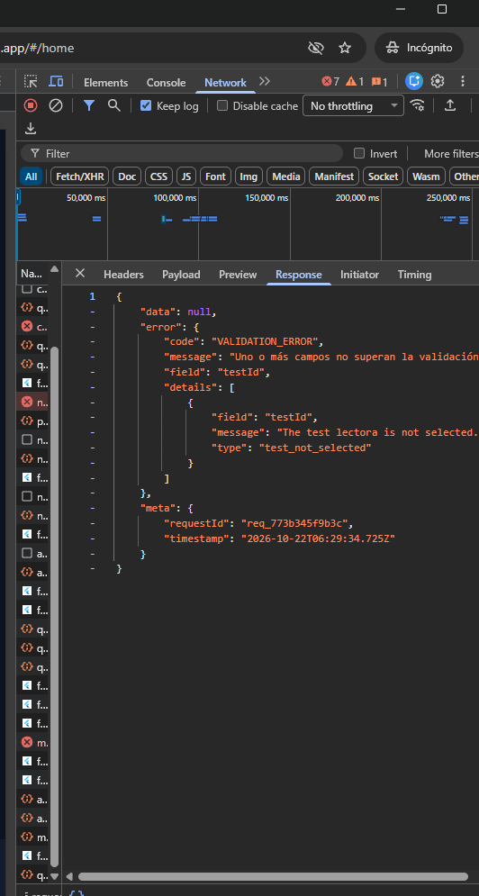
Figura A14. Respuesta 400 test_not_selected al cambiar de cuenta (H-33).
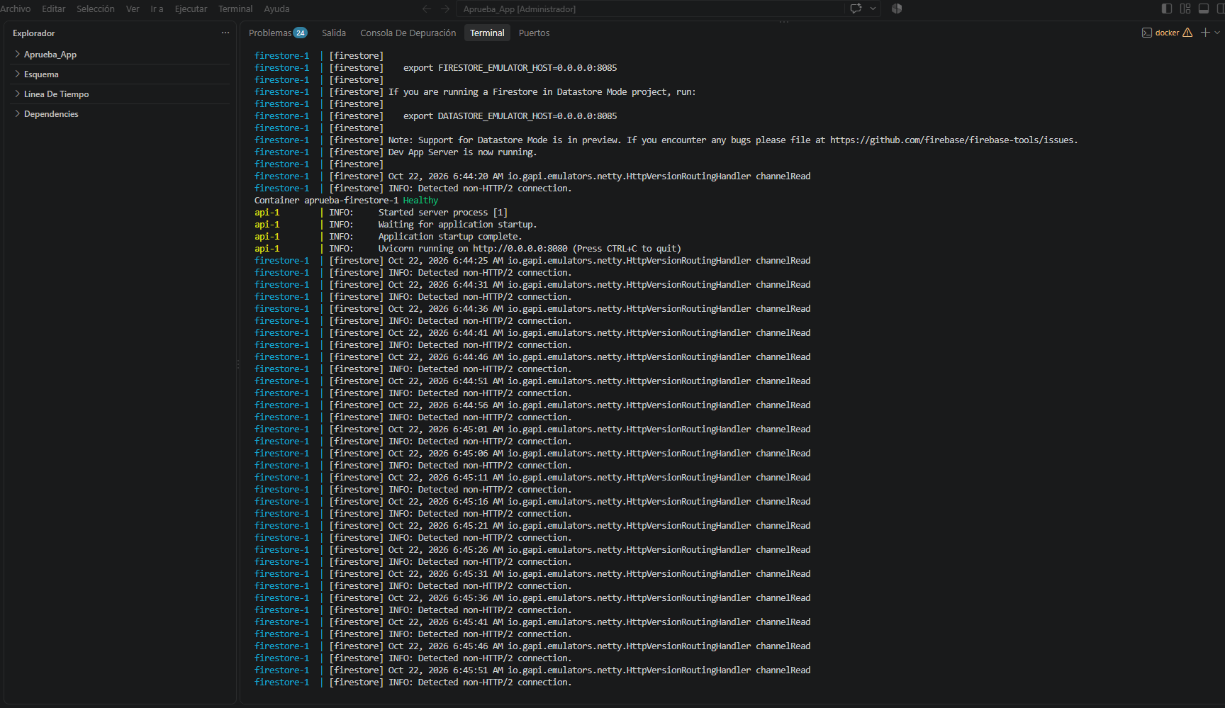
Figura A15. docker compose up --build: Firestore healthy y la API en ejecución.
Figura A16. docker compose ps: la API en 127.0.0.1:4000 y el emulador en 127.0.0.1:8085.
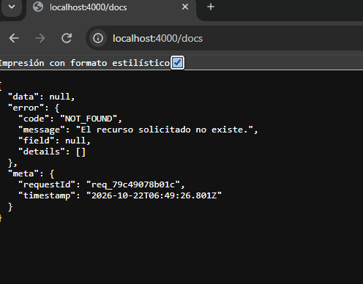
Figura A17. La API del contenedor responde con su formato de error.
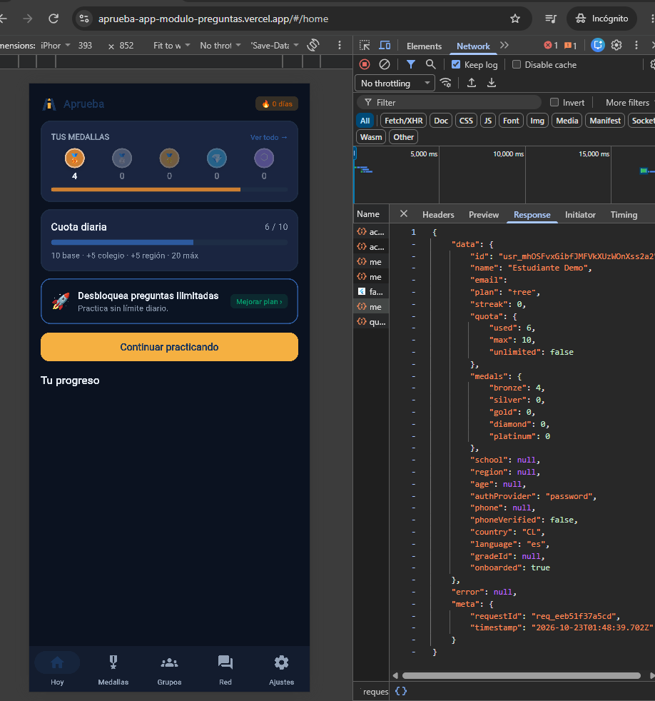
Figura A18. Verificación final: GET /me de la cuenta reiniciada tras recargar el banco (correo oculto).
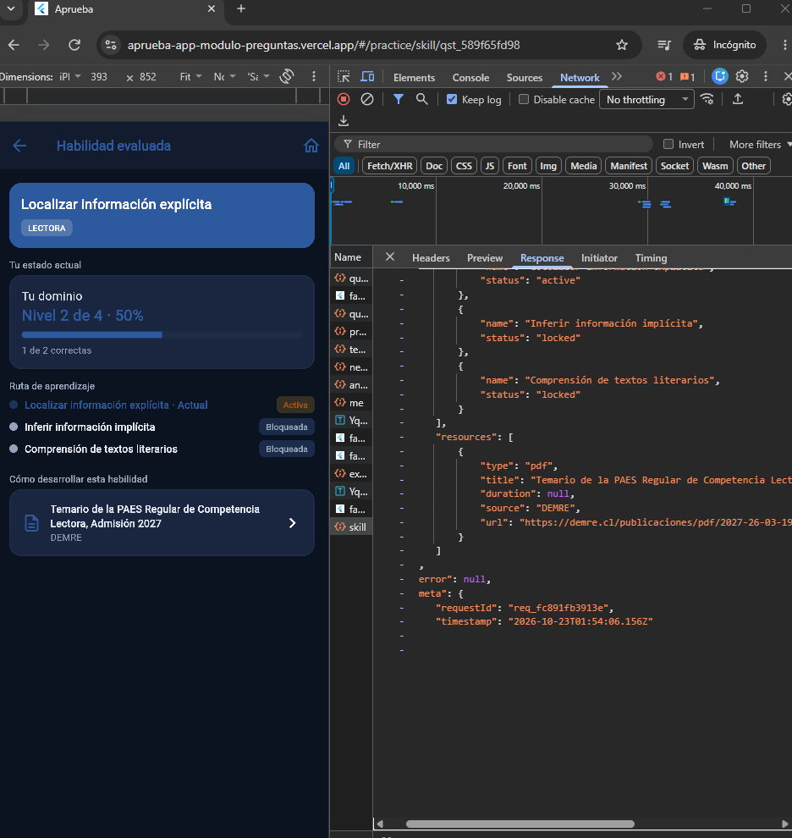
Figura A19. Verificación final: recurso de Lectora con el temario oficial en PDF.
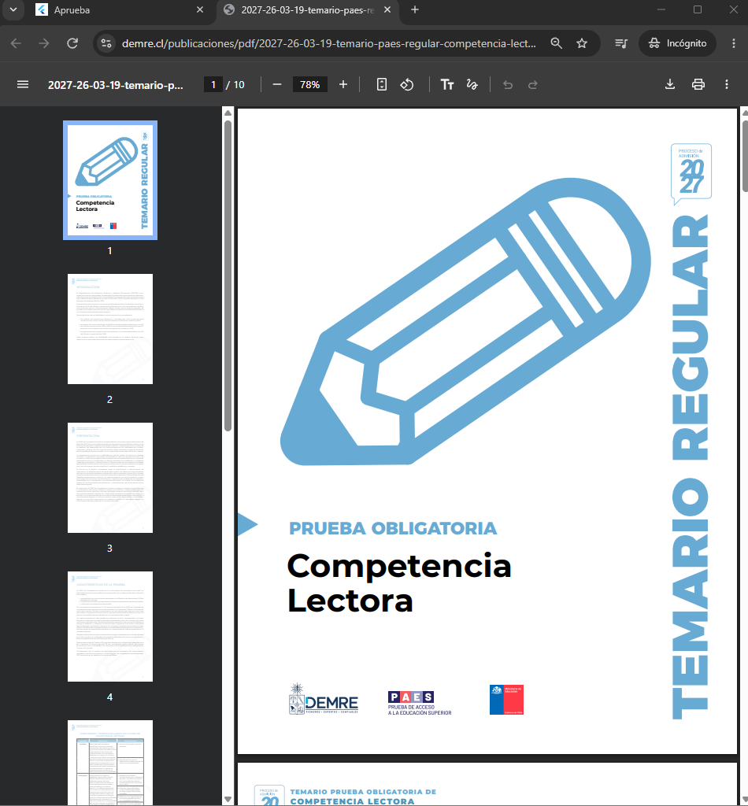
Figura A20. El recurso abre el temario de Competencia Lectora en el sitio de DEMRE.
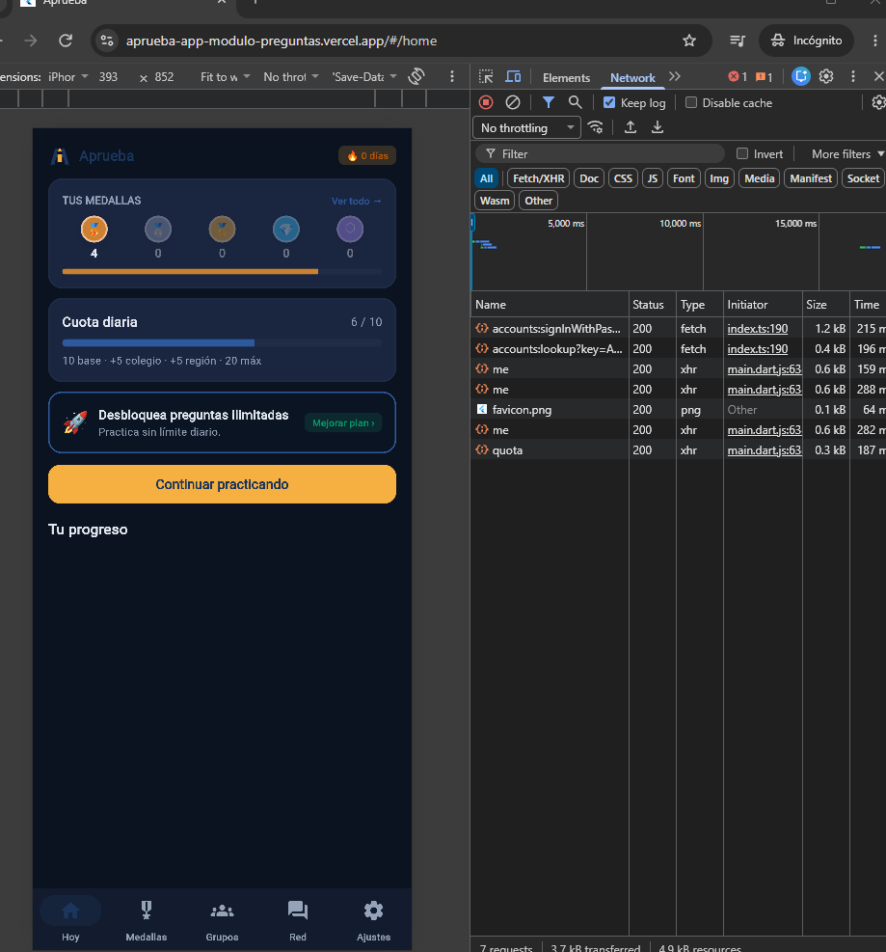
Figura A21. Verificación final: la tarjeta de cuota dice "+5 región" (H-31).
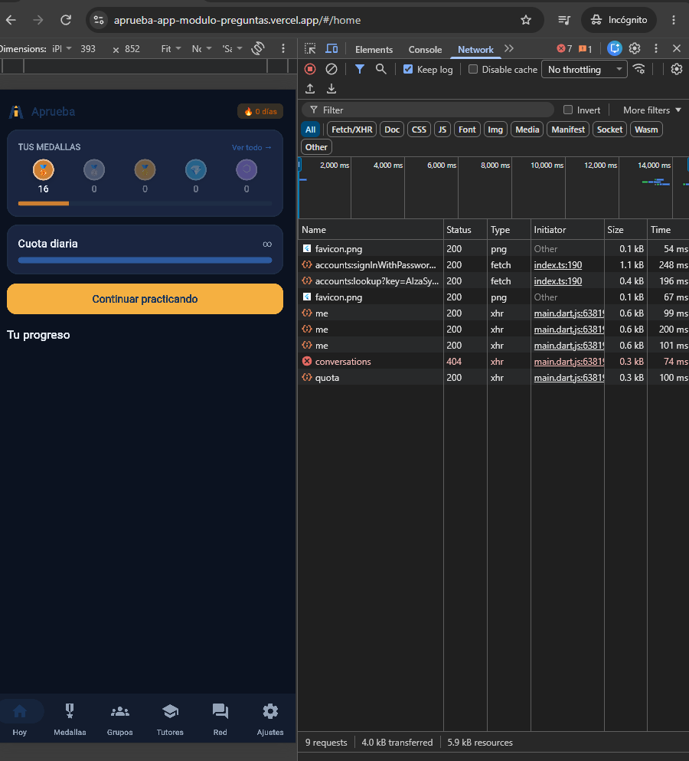
Figura A22. Verificación final: con la cuenta ilimitada solo se muestra ∞ (H-31).
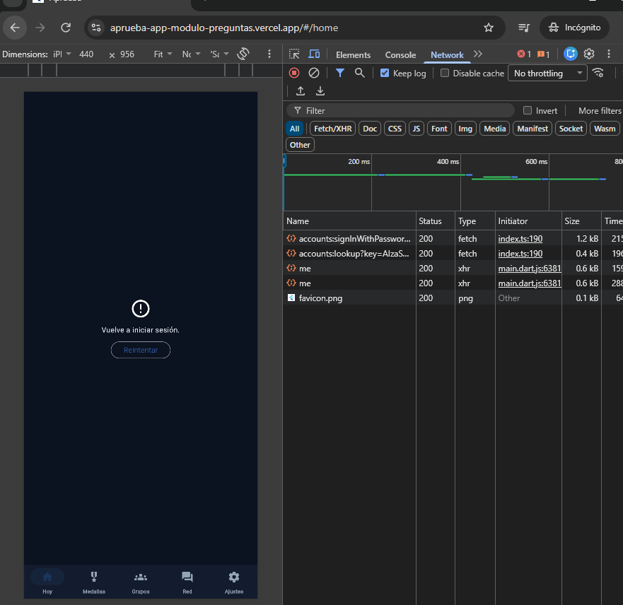
Figura A23. Con el PR #64: "Vuelve a iniciar sesión" aunque GET /me responde 200 (H-34).
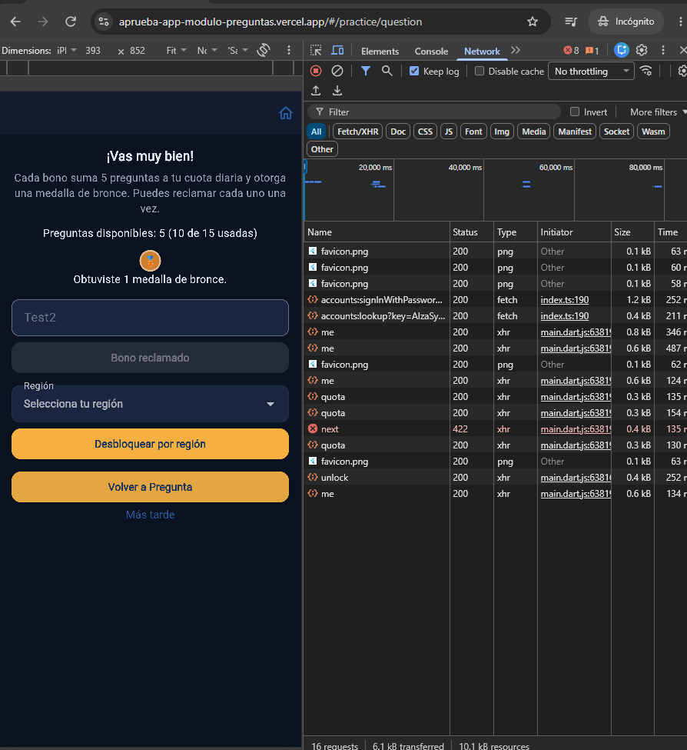
Figura A24. Verificación final: bono de colegio reclamado con medalla de bronce.
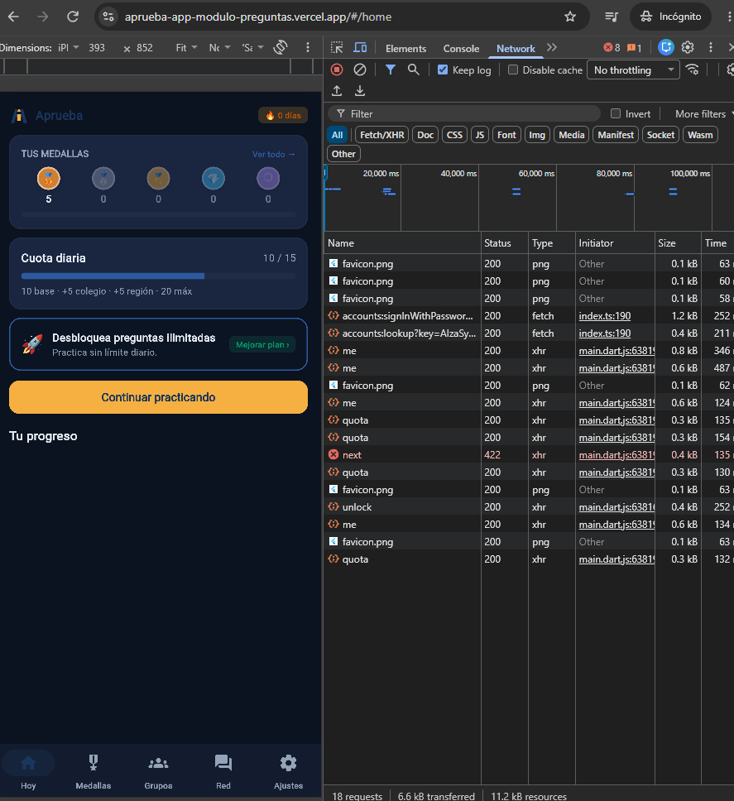
Figura A25. Al volver al inicio sin recargar, las medallas pasan de 4 a 5 (H-32).
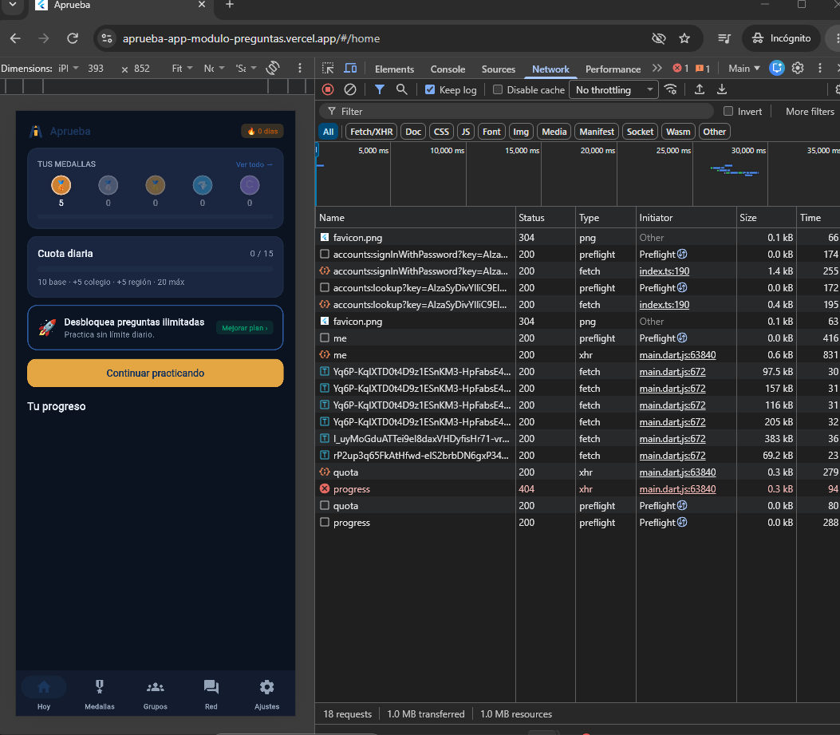
Figura A26. Con el PR #65, el inicio de sesión llega directo al inicio (H-34).

